Gruppe: Bjarke H. Nikolajsen, Kristoffer Sørensen og Anders Hermann

Uddannelsessted: Aarhus Tech

Grundforløb for Data/IT og Kommunikation

Projektarbejde

XX - xx / 2016

Projektarbejde

# Indholdsfortegnelse:

Indhold

Indholdsfortegnelse: 1

Problemstilling 1

Indledning 1

Problemløsning 2

Installation af OS: 2

Installation af Windows 7: 4

Installation af Windows 10: 8

Konklusion 11

Kilehenvisninger 11

Litteraturliste 11

Bilag 11

Checkliste 11

Proceshjul 11

# Problemstilling

# Indledning

# 

# Problemløsning

## Planlægning af opgave

Inden vi går i gang med alt det praktisk skal vi forberede hvordan vi vil gribe projektopgaven an. Vi har derfor udarbejdet et gantt-kort, en brainstorm og en opgave checkliste. Ved at planlægge dette giver det os et overblik over hvor lang tid vi skal bruge på de forskellige underopgaver. Udover det sikre vi os også at vi husker alle delopgaver.

I vores Gantt-kort har vi planlagt hvor meget tid, som er angivet i lektioner vi vil bruge til hver opgave som vi skal lave. Det kunne f.eks. være hvor lang tid vi har brugt på brainstorm. Vi antog at vi ville starte med brainstorm i lektion 4, vi antog at det ville tage 2 lektioner, så har vi den faktiske start som er i lektion 4 og til sidst har vi den faktiske varighed som er 2 lektioner. Til sidst har vi procent fuldført som er 100%. Vores gantt-kort kan findes under bilag til sidst i vores opgave.

Det næste vi har udarbejdet er en brainstorm. I denne brainstorm er vi alle tre kommet med inputs til hvordan vi bedst muligt kan besvare denne projektopgave. Det understående er et udpluk af vores brainstorm, resten af vores brainstorm findes under bilag til sidst i vores opgave.

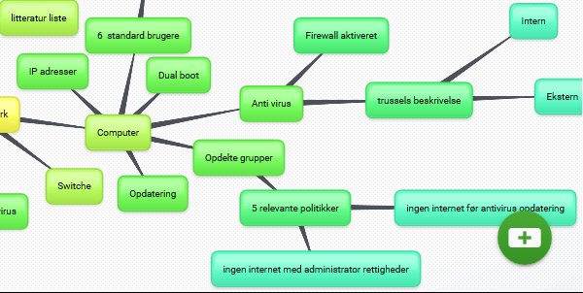

Det sidste vi har planlagt er

## Installation af OS:

Vi har valgt at installer Windows 7 på alle tre computere, og på den ene af computerne har vi installeret to operativsystemer altså ’Dualboot’. Vi har opdelt harddisken i tre partitioner, harddisken er i alt på 232 Gb. Vi har delt partitionerne op i: 2 x 78 Gb og en på 76 Gb. Vi har på de partitioner med 78 Gb installeret Windows 7 og Windows 10. Vi har valgt at oprette en partition mere som evt. kan bruges til at installere et valgfrit OS, det kunne f.eks. være et server operativ system.

Vi har herunder vist hvordan det ser ud når man har flere operativ systemer installeret på sin harddisk, og efterfølgende har vi vist hvordan man installere Windows 7 og Windows 10:

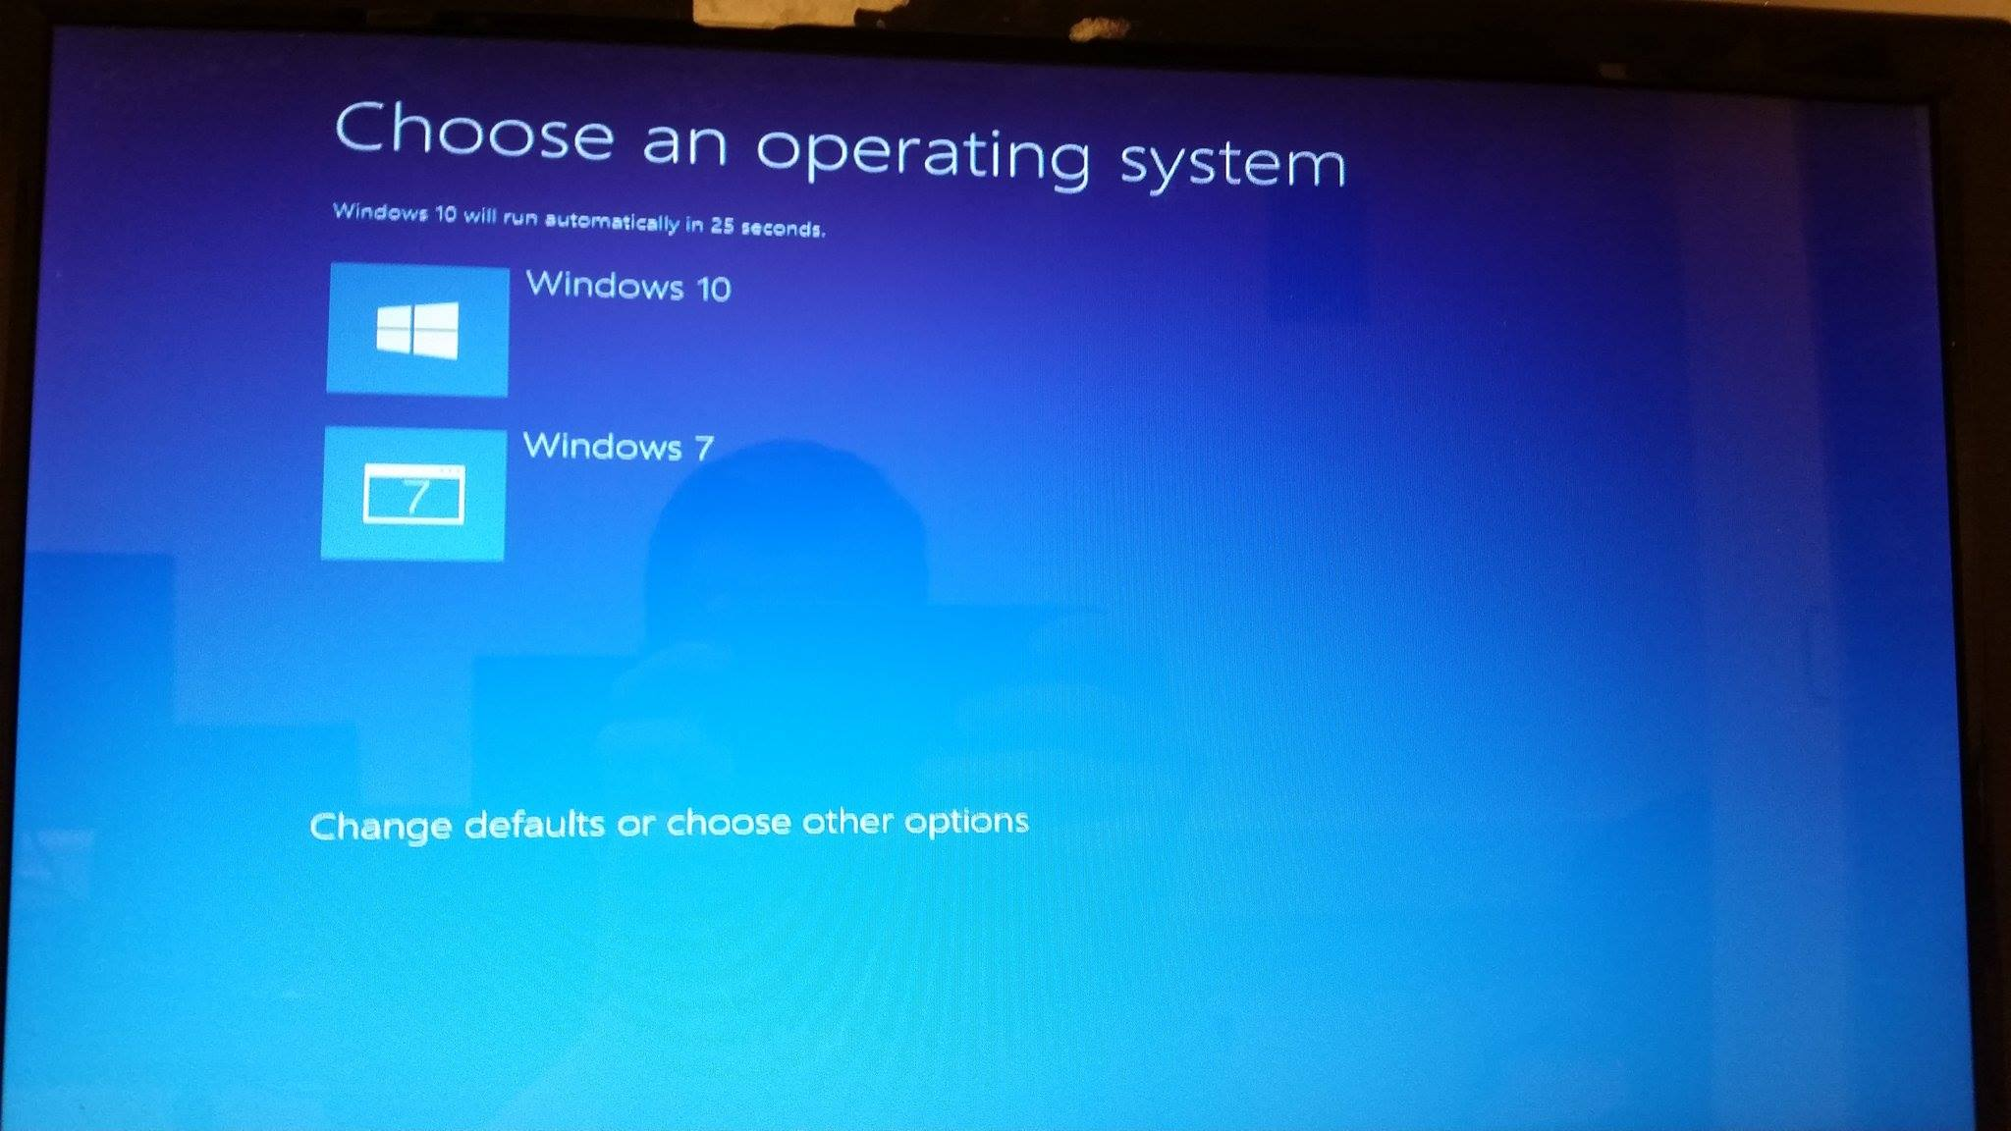

## Installation af Windows 7:

Vi har i denne del af opgaven installeret Windows 7. Vi har anvendt programmet ’Rufus’ til at gøre en USB-pin bootable. Dvs. at vi kan boot fra USB’en hvor på der er mounted en Windows 7 ISO-image installations fil på.

Dette er det første vindue man møder når man installere Windows 7:

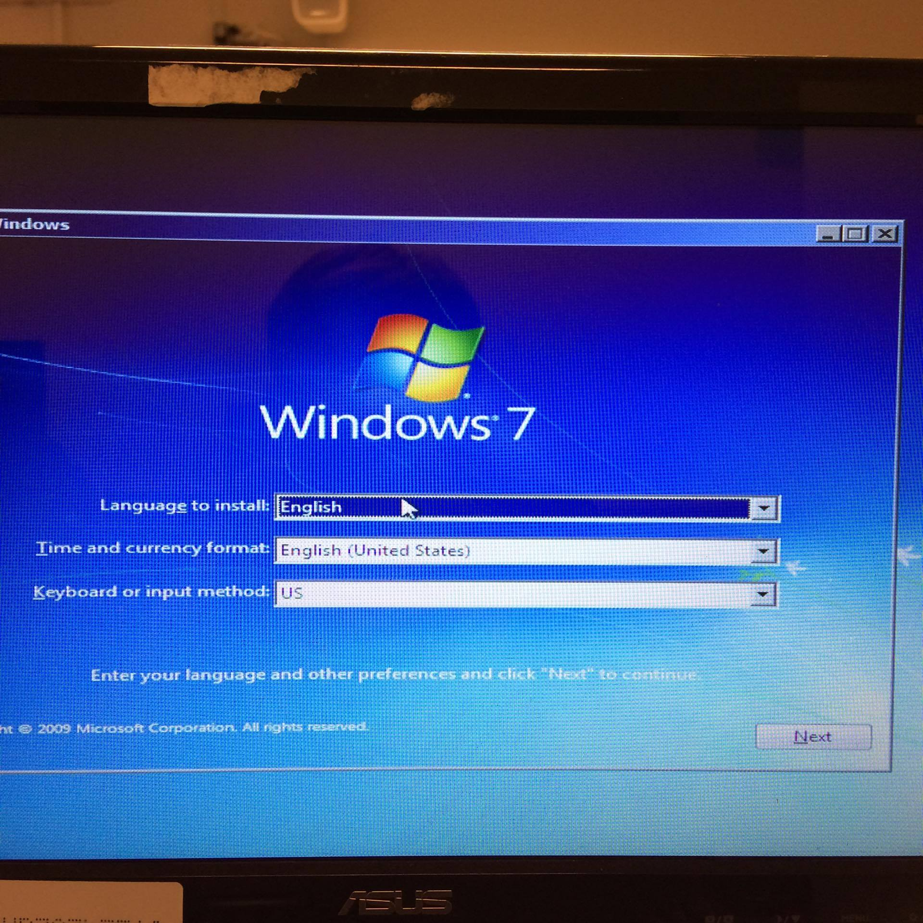

I dette vindue acceptere man Microsoft vilkår af installation af Windows.

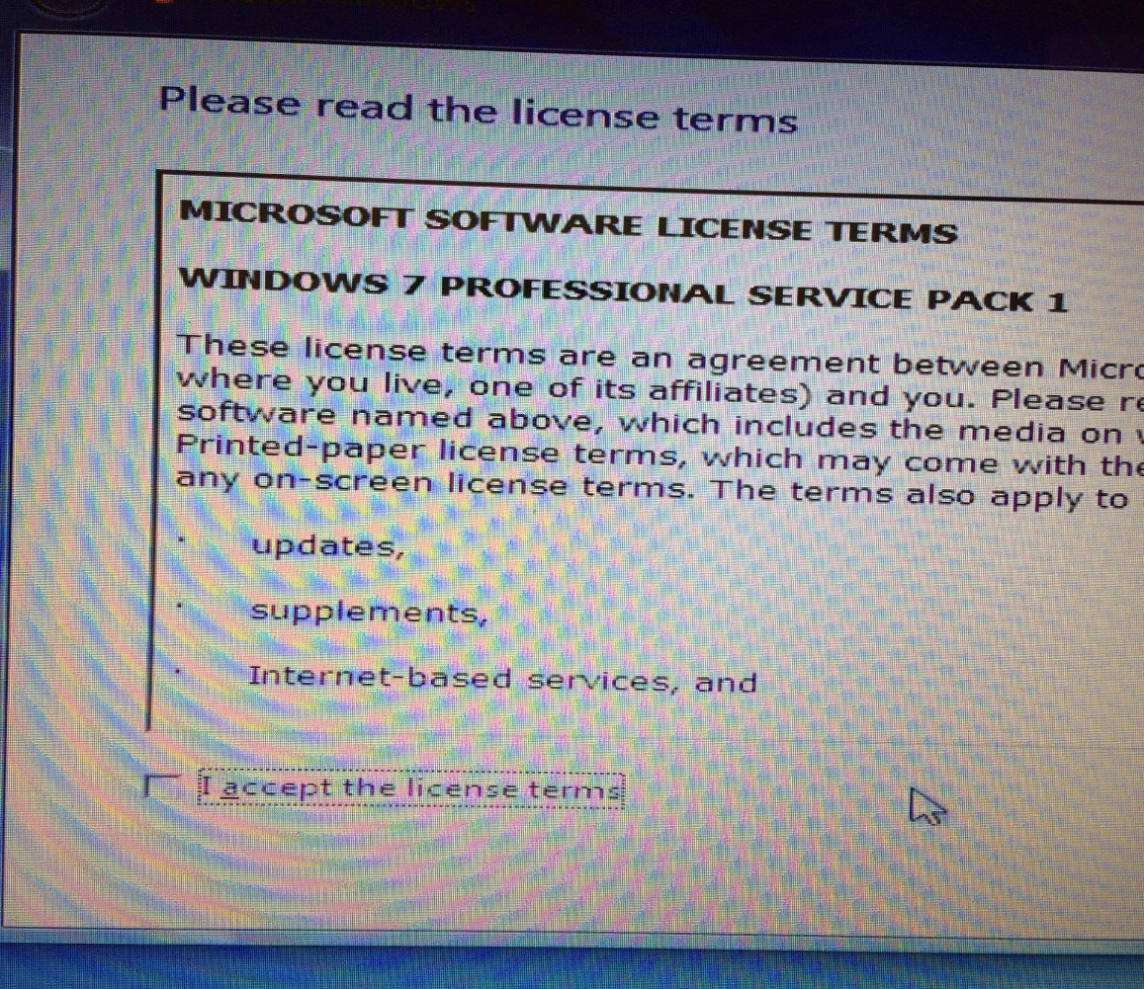

I dette vindue kan man vælge at opdater sit Windows til en nyere version og gemme sine eksisterende filer.

I vores situation vælger vi custom (advanced) da vi skal konfigurere flere forskellige ting. Dette kommer vi ind på i de næste billeder.

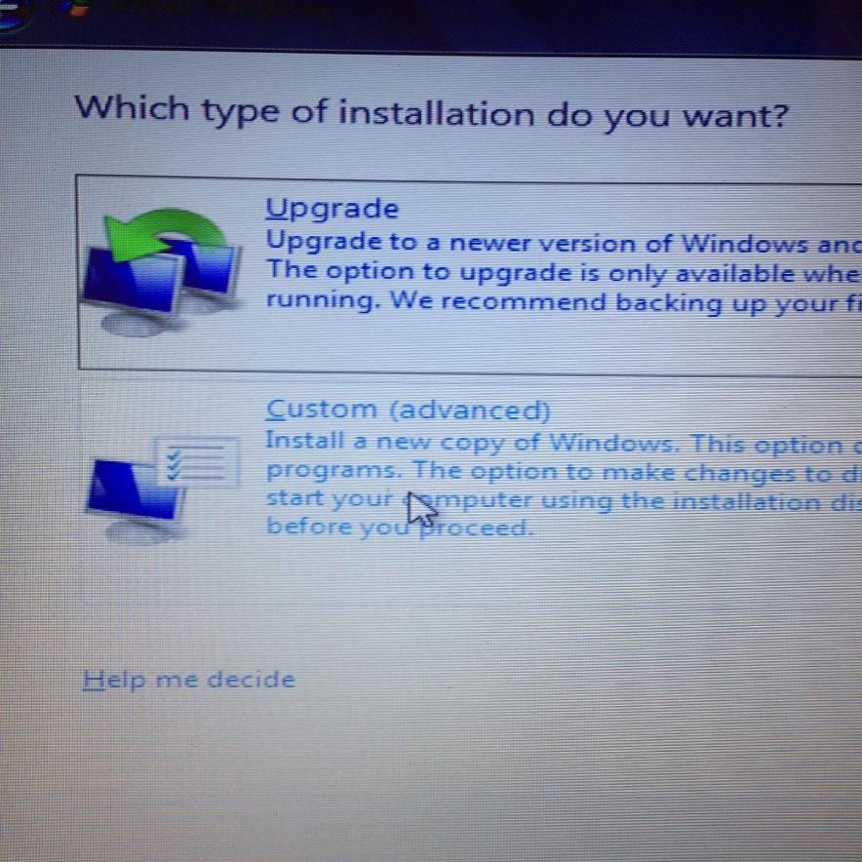

Vi har fuldstændig formateret harddisken (Disk 0). Grunden til at Disk 1 er synlig er fordi vi har to harddisks sat i computeren.

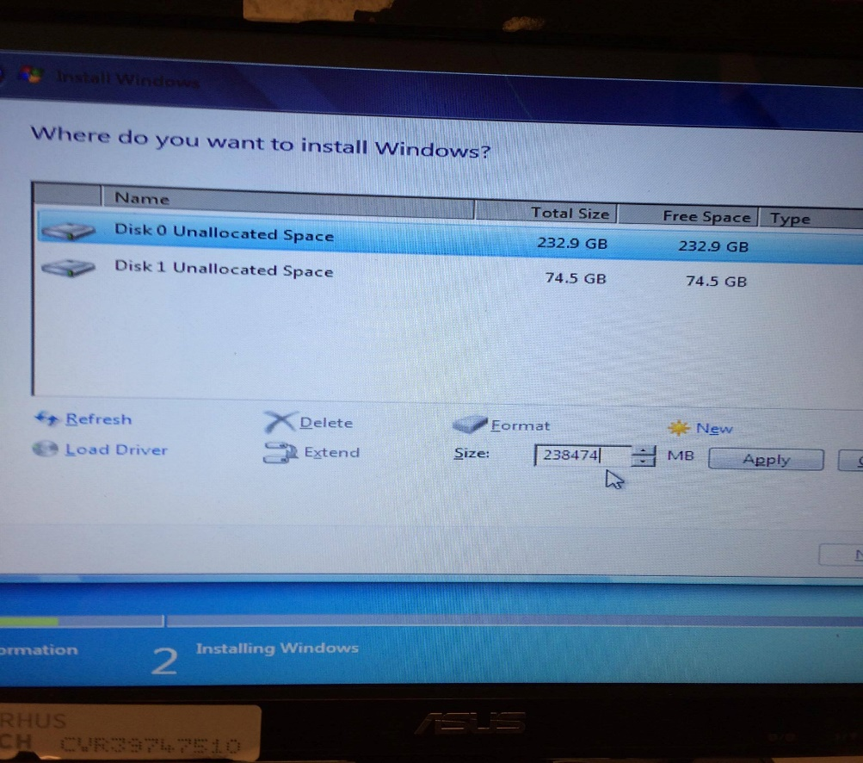

I det næste vindue har vi opdelt vores harddisk i tre partitioner. En partition til Windows 7, en til Windows 10 og en partition til et valgfrit OS - Dette kunne f.eks. være et server OS eks. Windows R2 2012.

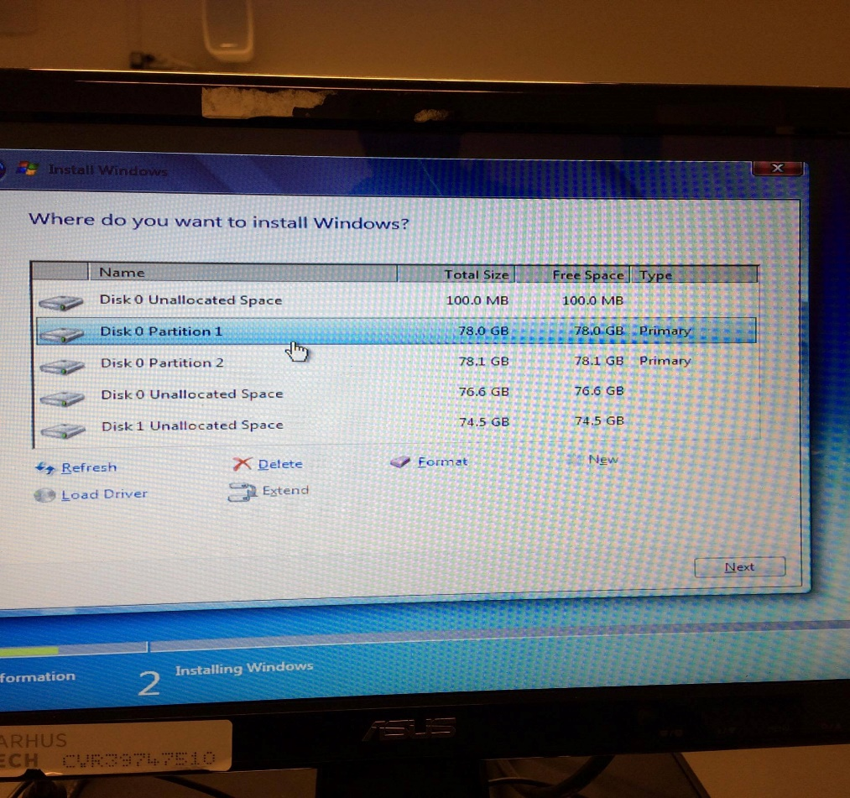

Dette er det sidste vindue inden Windows 7 er installeret.

Windows 7 er nu installeret.

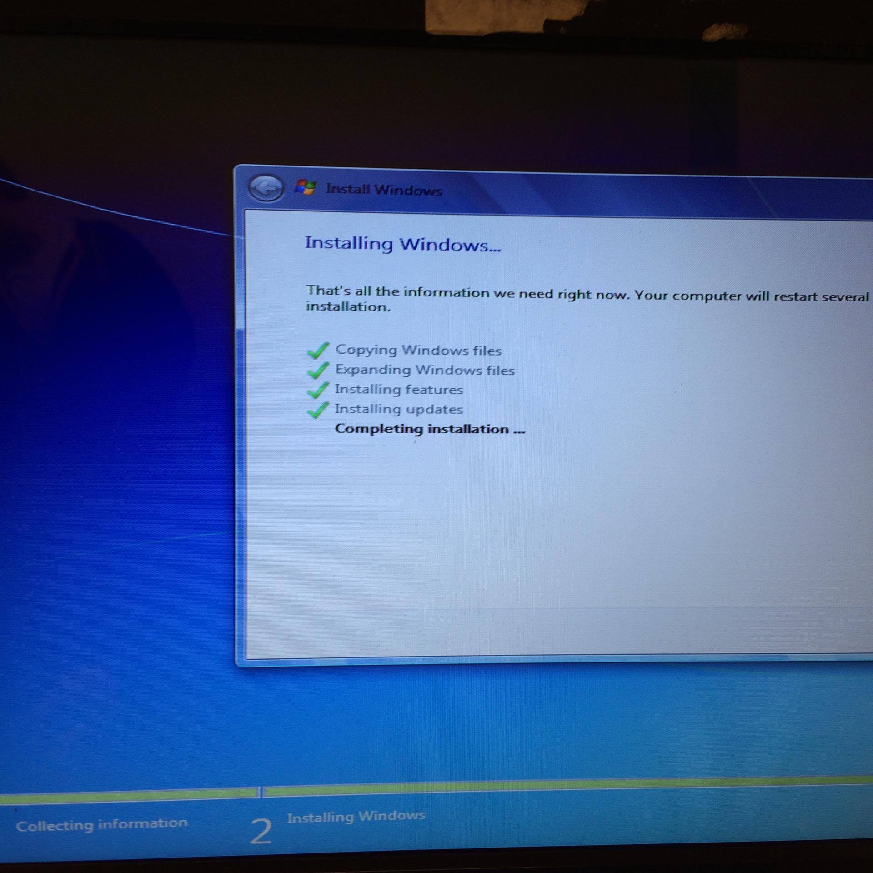

## Installation af Windows 10:

Vi har i denne del af opgaven installeret Windows 10. Vi har anvendt programmet ’Rufus’ til at gøre en USB-pin bootable. Dvs. at vi kan boot fra USB’en hvor på der er mounted en Windows 10 ISO installations fil på.

Dette er det første vindue man møder efter man har isat installationsdisken eller bootable USB.

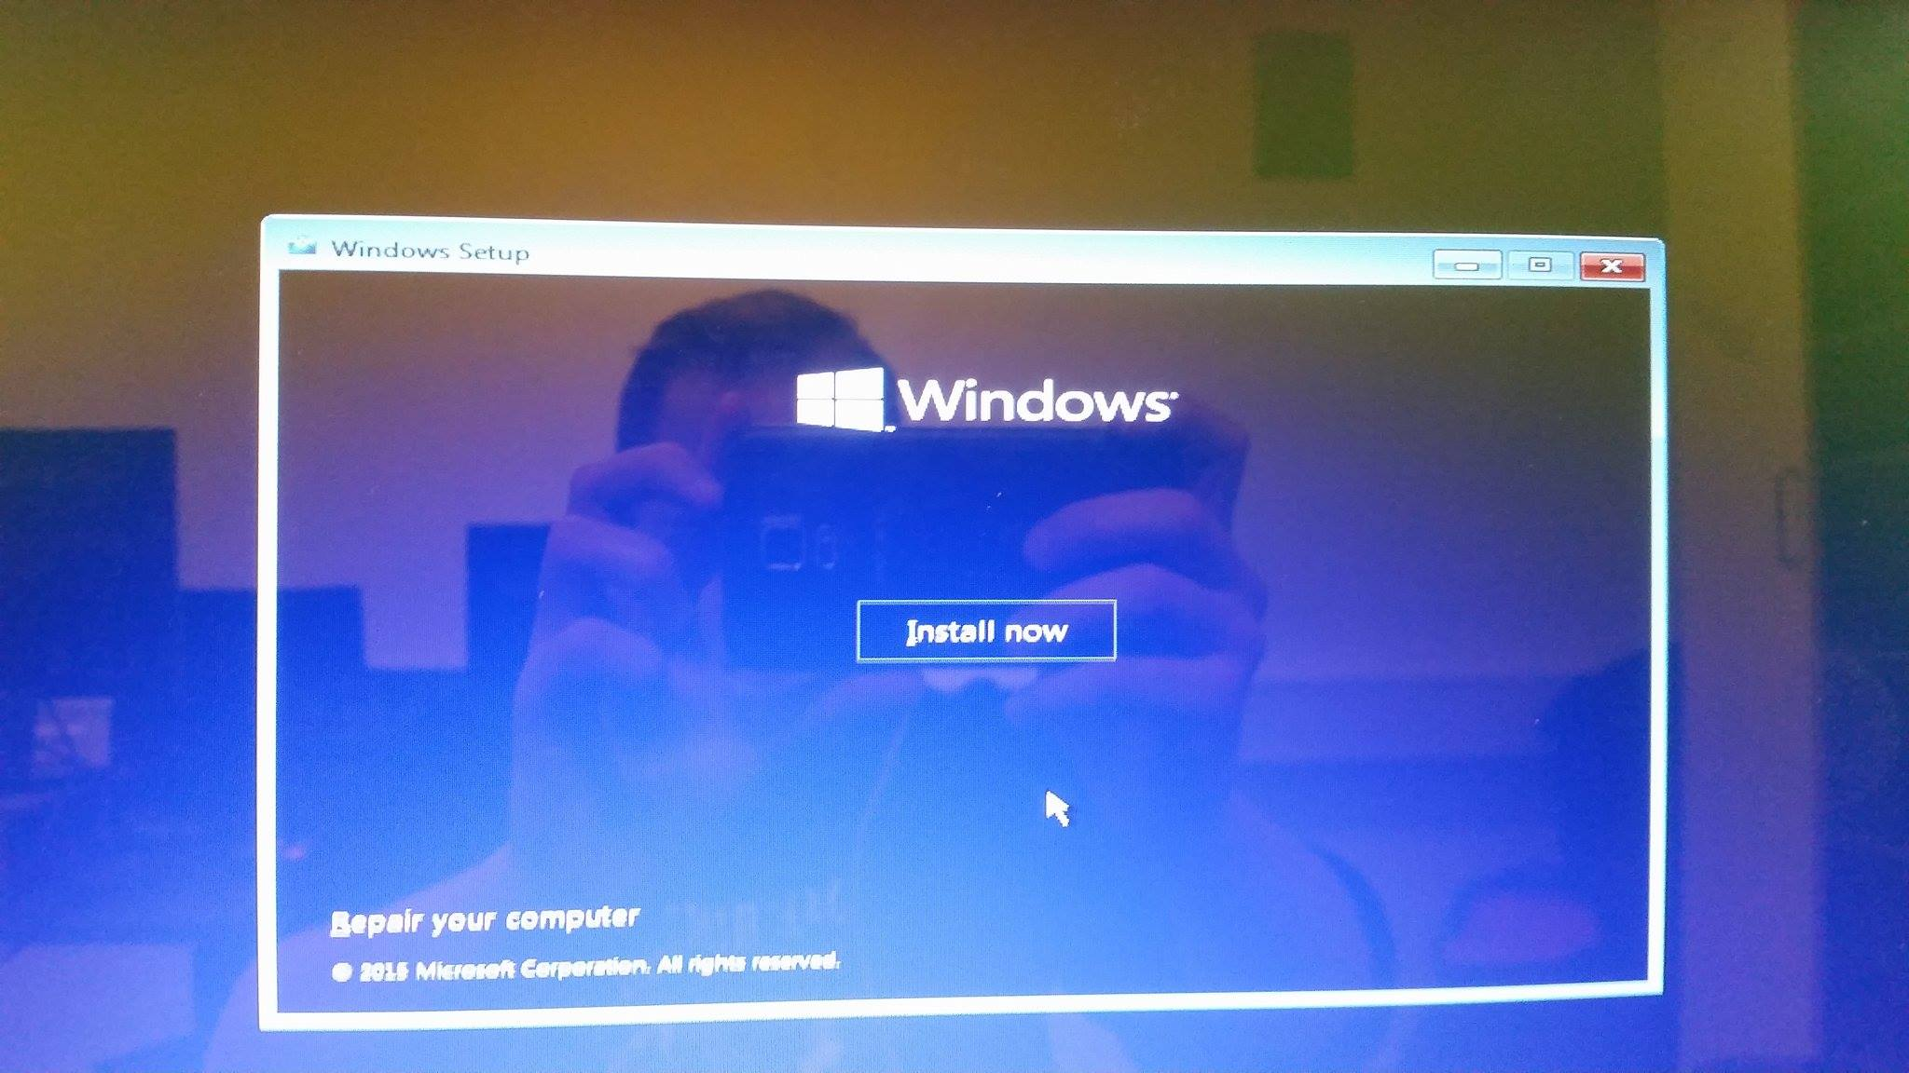

I dette vindue acceptere man Microsoft vilkår af installation af Windows.

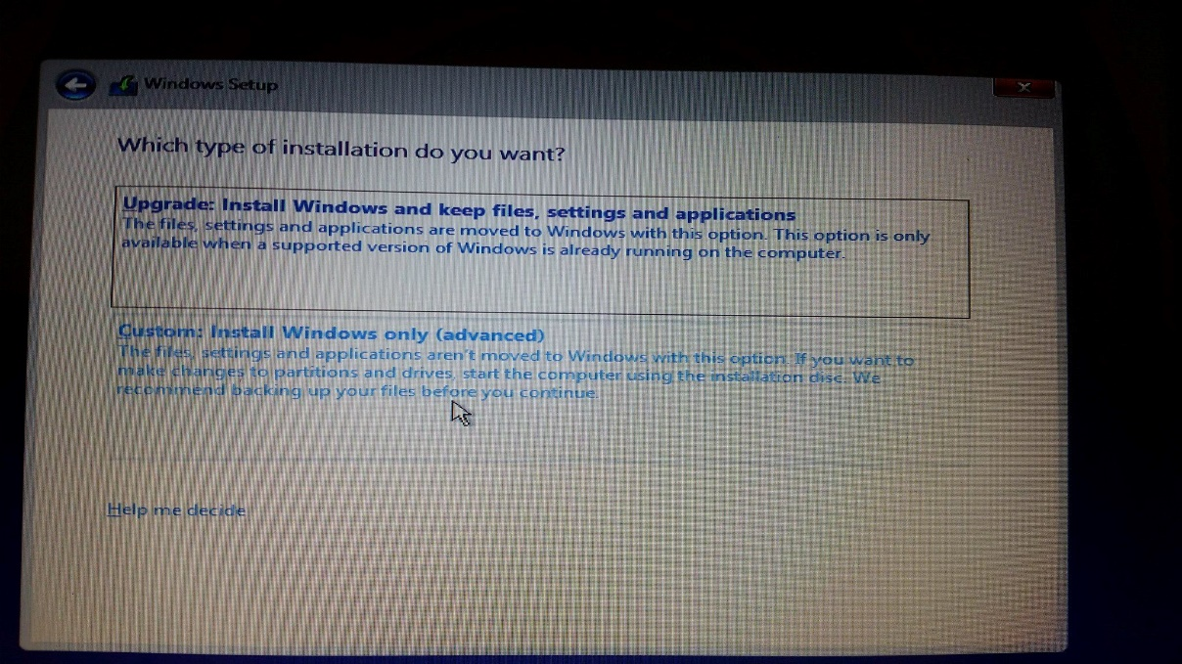

I dette vindue kan man vælge at opdater sit Windows til en nyere version og gemme sine eksisterende filer.

I vores situation vælger vi ’custom (advanced)’ da vi skal konfigurere flere forskellige ting. Dette kommer vi ind på i de næste billeder.

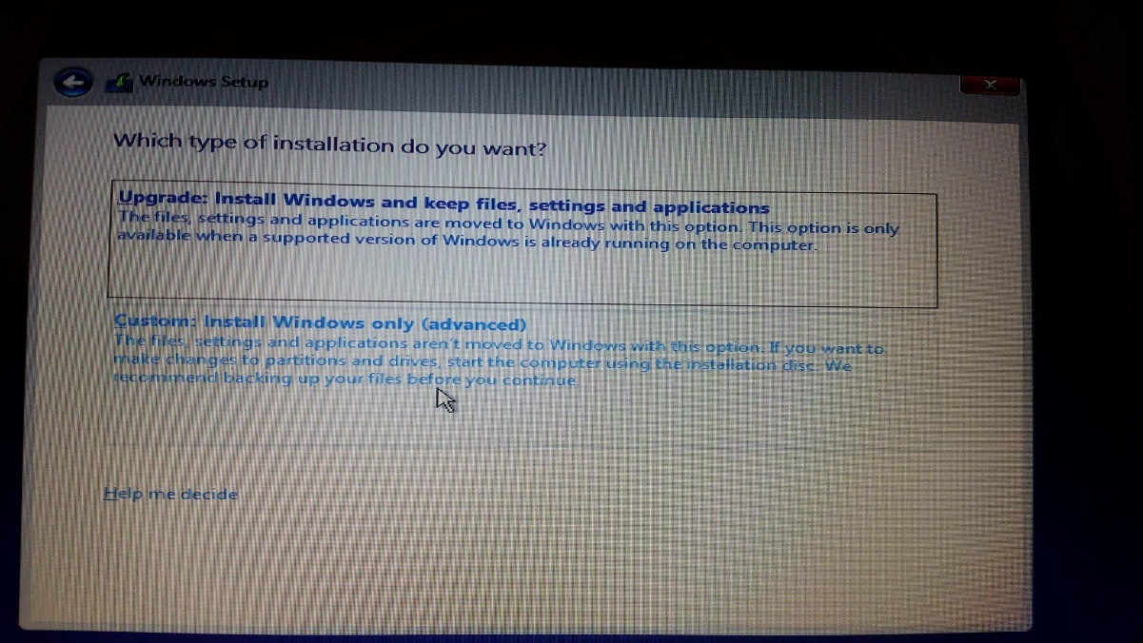

I dette vindue vælger vi hvilken partition Windows 10 skal ligge på. Da vi installerede Windows 7 tidligere lavede vi tre partitioner, hvor vi nu har brugt den ene til Windows 7. Vi vil nu bruge den anden til Windows 10. Som det også fremgår ud fra billedet har vi omdøbt den første partition til ’Windows 7’. Dette har vi gjort ved at trygge på: Windows knappen -> Computer -> Højre klikker på C: drevet -> tryk nu ’Rename’ -> efterfølgende spørgere PC´en om administratorrettighed tryk ’ok’. Du har nu omdøbt drevet. Pga. Det overstående har vi nu et bedre overblik over hvilke partitioner som er brugt til hvad.

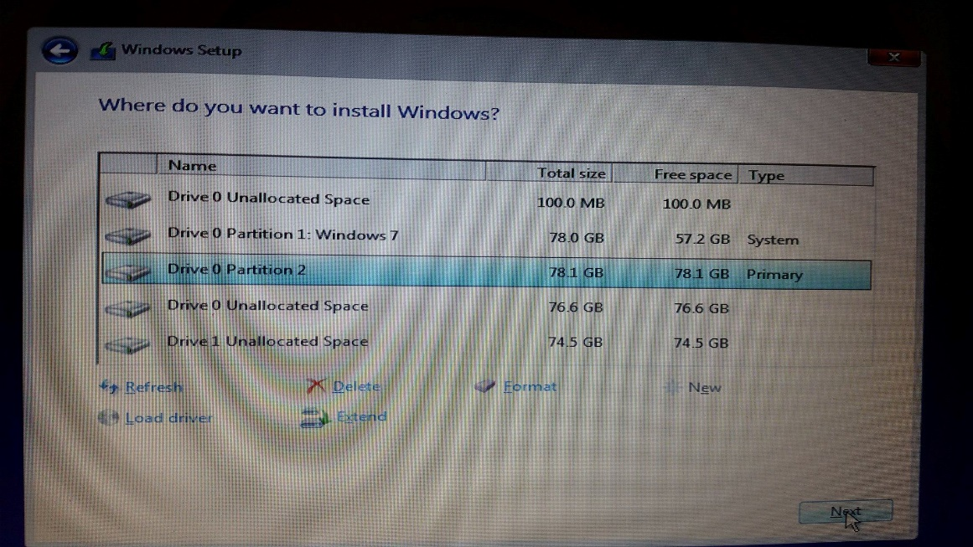

Efter at have trykket ’Next’ i det tidligere vindue begynder installationen af Windows 10.

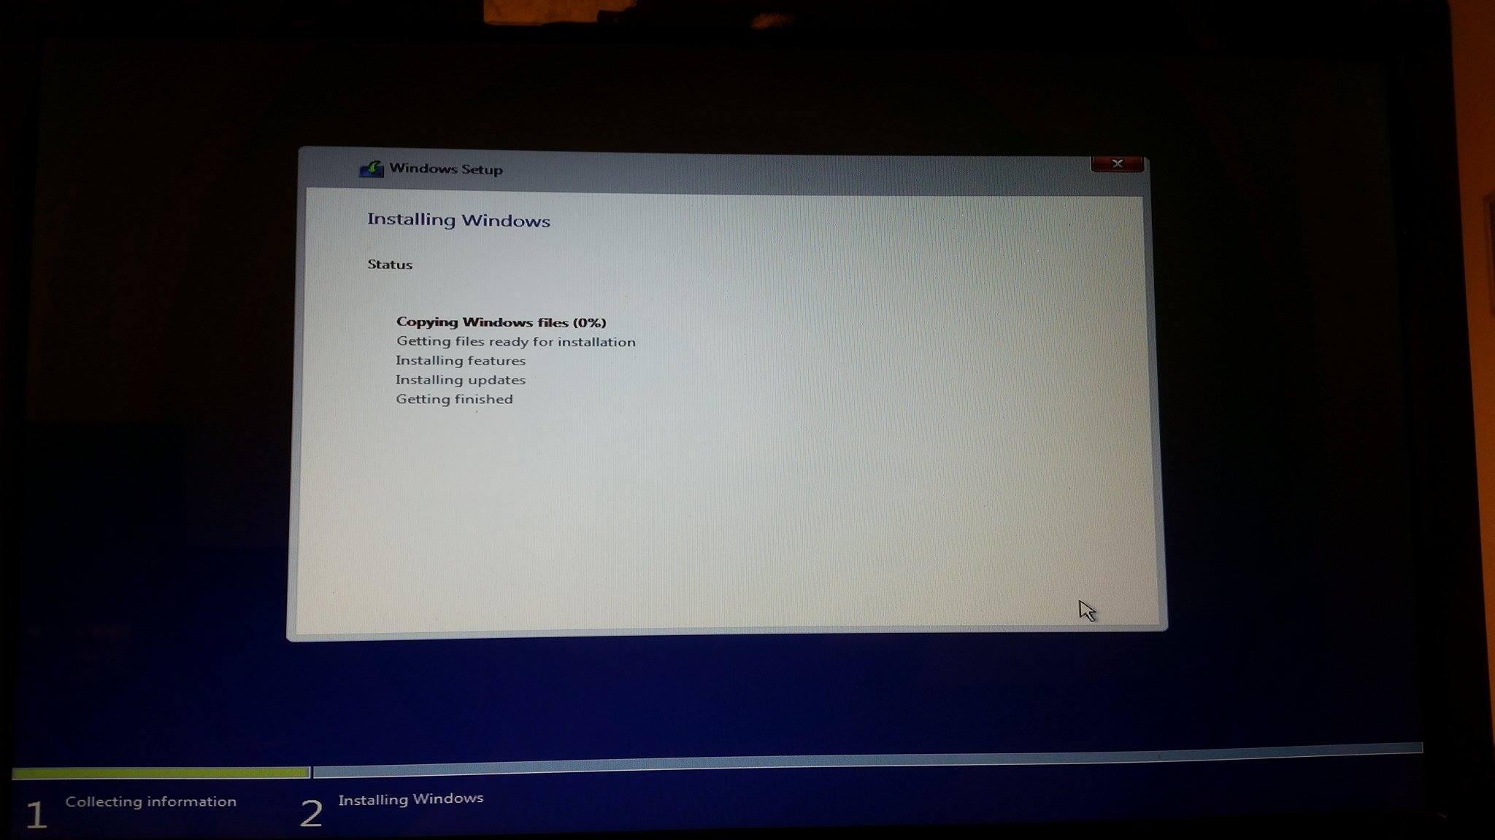

Efterfølgende kan man vælge hvordan man vil personalisere sin opsætning af Windows 10. Vi har trykket ”User Express Settings”. Efter dette er Windows 10 installeret.

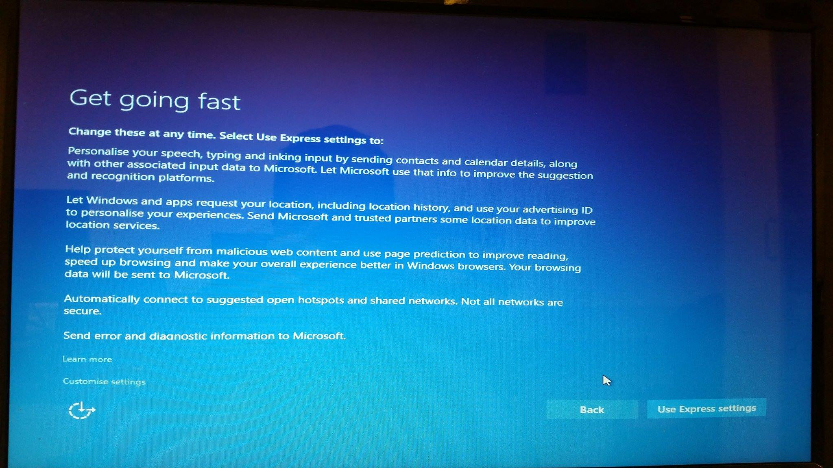

# Konklusion

# Kilehenvisninger

# Litteraturliste

# Bilag

## Checkliste

## Proceshjul

## Gantt kort